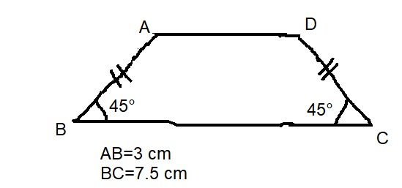  الشكل في الاعلى عبارة عن شبه منحرف متساوي الساقين وهو رسم توضيحي (ابعاد غير حقيقية ) لقطعة ارض يملكها فلاح عجوز اراد تقسيمها الى قطعتين بالتساوي بين ابنيه سفيان و اكرم  - باستخدام المسطرة والمدور ساعد الفلاح على تقسيم قطعة الارض الى قطعتين متساويتين ؟  - عمل سفيان على تجهيز قطعة الارض وحرثها ثم زرعها والسهر على نزع الاعشاب الضارة  الجدول التالي يمثل تكاليف كل مرحلة قام بها  المرحلة تجهيز الارض الحرث زرع 500 كغ من البذور نزع الاعشاب الضارة 100 كغ الاسمدة 3 ساعت حصاد  التكلفة (دج) 2545 40000 120دج لكل 1كغ 3000 105.55 دج لكل 1كغ 3500 دج لكل ساعة  اذا علمتاذا علمت ان سفيان باع المنتوج بعد الحصاد ب 9500000 دج  - ما هي سلسلة العمليات التي تسمح بحساب الارباح التي تحصل عليها سفيان  - احسب هذه الارباح  - قام اكرم بتأجير قطعة الارض الخاصة به لقاء 100000 دج  - ما رأيك في ما قام به اكرم ؟ ولماذا ؟ | الشكل في الاعلى عبارة عن شبه منحرف متساوي الساقين وهو رسم توضيحي (ابعاد غير حقيقية ) لقطعة ارض يملكها فلاح عجوز اراد تقسيمها الى قطعتين بالتساوي بين ابنيه سفيان و اكرم  - باستخدام المسطرة والمدور فقط ساعد الفلاح على تقسيم قطعة الارض الى قطعتين متساويتين ؟  - عمل سفيان على تجهيز قطعة الارض وحرثها ثم زرعها والسهر على نزع الاعشاب الضارة  الجدول التالي يمثل تكاليف كل مرحلة قام بها  المرحلة تجهيز الارض الحرث زرع 500 كغ من البذور نزع الاعشاب الضارة 100 كغ الاسمدة 3 ساعت حصاد  التكلفة (دج) 2545 40000 120دج لكل 1كغ 3000 105.55 دج لكل 1كغ 3500 دج لكل ساعة  اذا علمتاذا علمت ان سفيان باع المنتوج بعد الحصاد ب 9500000 دج  - ما هي سلسلة العمليات التي تسمح بحساب الارباح التي تحصل عليها سفيان  - احسب هذه الارباح  - قام كريم بتأجير قطعة الارض الخاصة به لقاء 100000 دج  - ما رأيك في ما قام به اكرم ؟ ولماذا ؟

